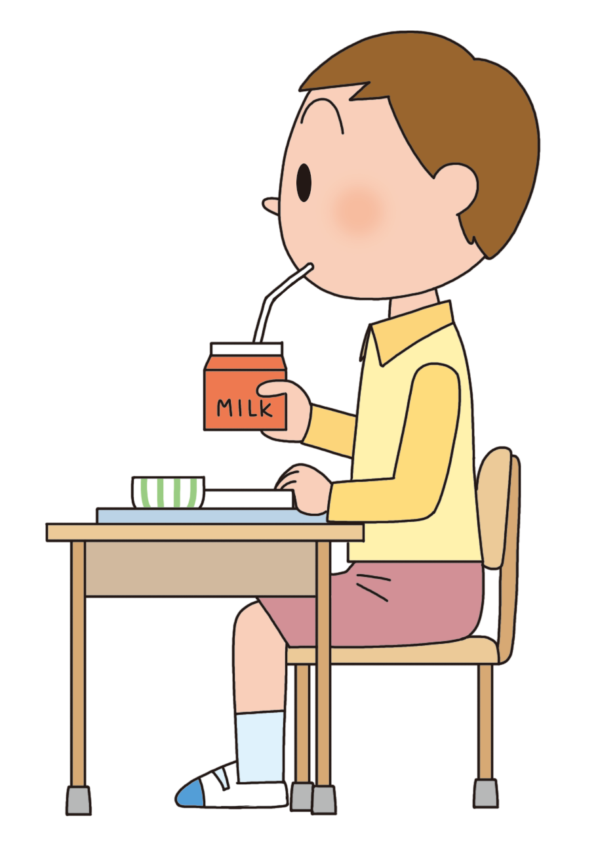

**マナーのもつ**

ひじ、こし、ひざが

90度になるといいよ

マナーよく食べるポイント

**きちんとできたら　　　に色をぬりましょう。**

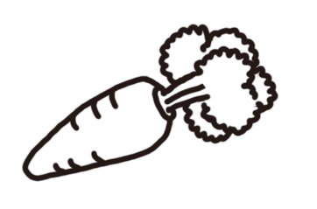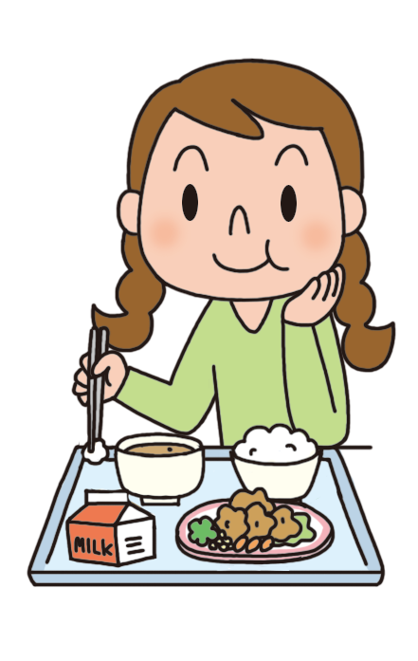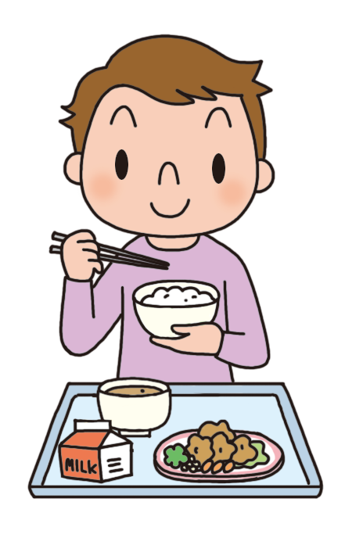

**口にべを入れたまま話をしない**

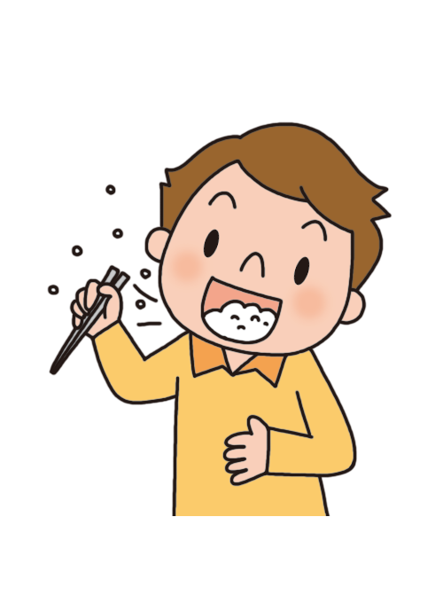

マナーをって食べることで、いっしょに食べるや同じにいる人も、ちよくすごすことができます。マナーのい食べ方では、多くの人がいやなちになります。

また、食べるときのしせいがいと、べの通り道がせまくなってしまい、しづらくなります。

|  |  |  |  |  |  |
| --- | --- | --- | --- | --- | --- |
|  | ／ | ／ | ／ | ／ | ／ |
| わんやしるわんを正しくって食べる |  |  |  |  |  |
| 口にべを入れたまま話をしない |  |  |  |  |  |
| 食べているで立って歩かない |  |  |  |  |  |
| にふさわしい会話をする |  |  |  |  |  |

日にち

**わんやしるわんを正しくって食べる**

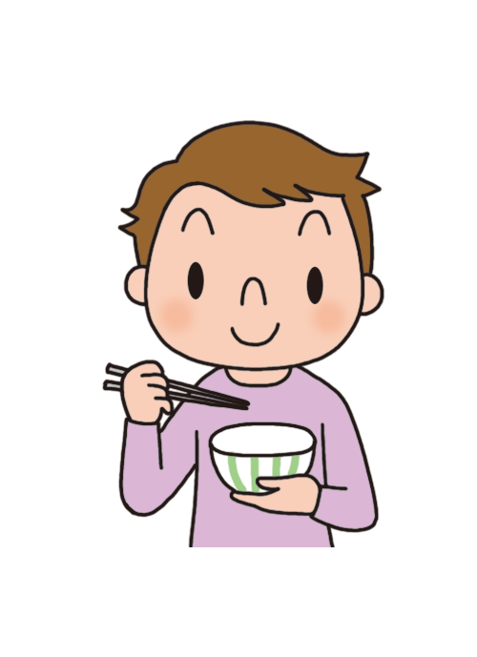

**にふさわしい会話をする**

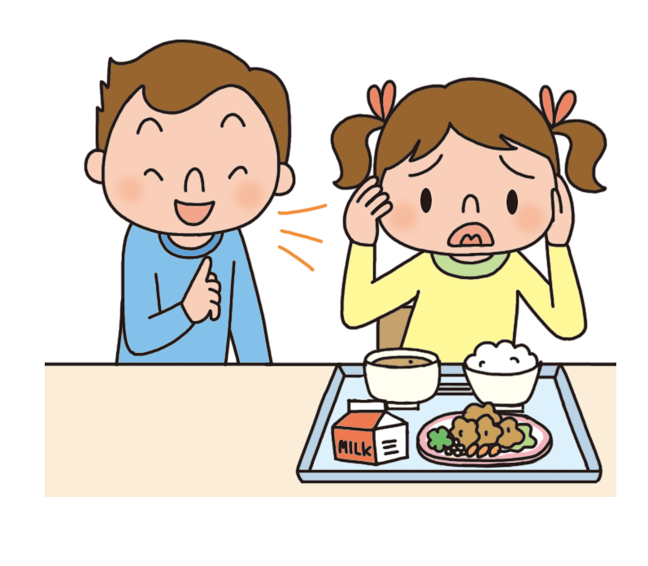

**食べているで立って歩かない**

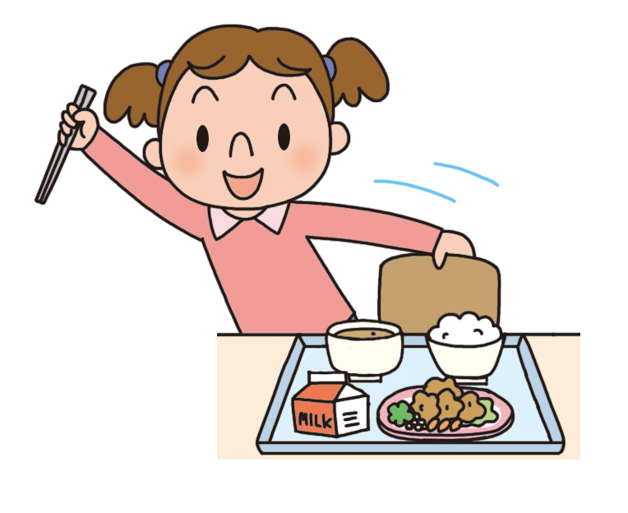

13